Профессиональное развитие педагога Нормативные требования
ЗАДАНИЕ. Изучите нормативные требования, предъявляемые к педагогическим работникам в Федеральном Законе № 273 "Об образовании в РФ", Едином Квалификационном Справочнике Должностей, Профессиональный стандарт педагога. Проанализируйте вашу подготовку на предмет соответствия.
В таблице представьте результат аналитической работы.

Актуальные характеристики (имеются) | Перспективные характеристики  (необходимо получить, доработать)
Согласно ФЗ - № 273.....

Согласно ЕКСД.....

Согласно Профессиональному стандарту...

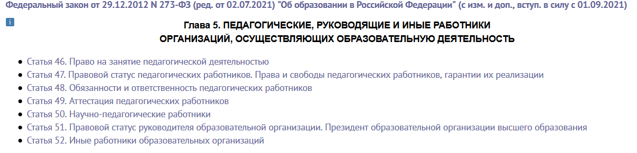

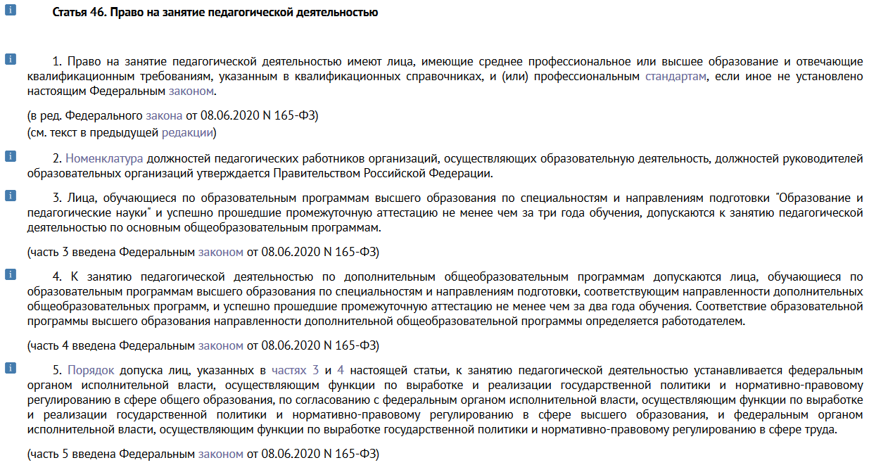
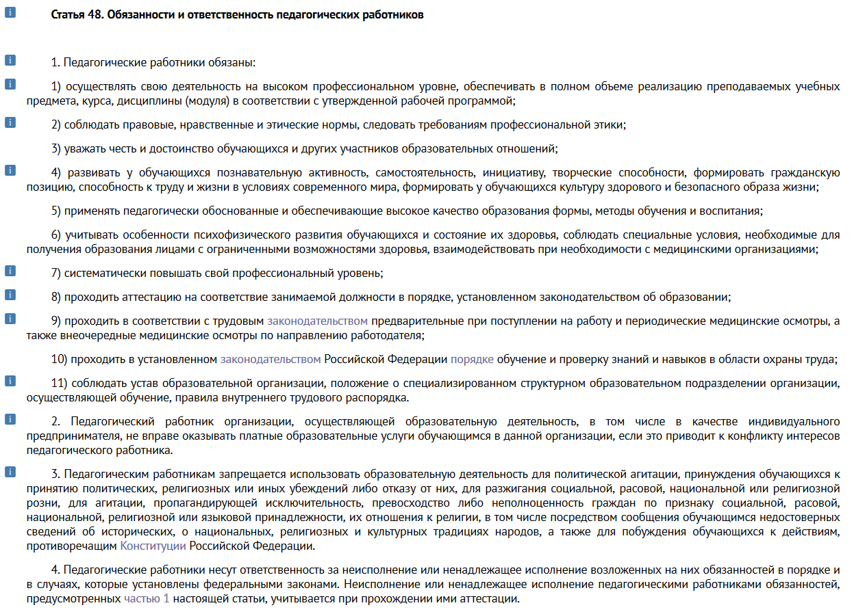

Приказ Минтруда России от 18.10.2013 N 544н (с изм. от 25.12.2014) "Об утверждении профессионального стандарта "Педагог (педагогическая деятельность в сфере дошкольного, начального общего, основного общего, среднего общего образования) (воспитатель, учитель)" (Зарегистрировано в Минюсте России 06.12.2013 N 30550)
01.001.pdf (fgosvo.ru) (перейти по ссылке)
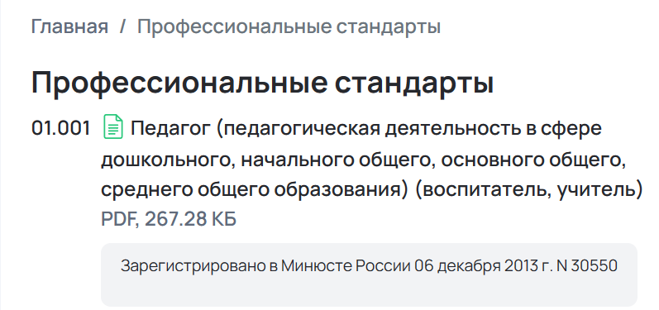

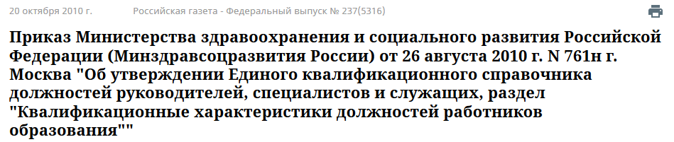
Единый квалификационный справочник должностей руководителей, специалистов и служащих
Раздел "Квалификационные характеристики должностей работников образования"
III. Должности педагогических работников
Учитель
Должностные обязанности. Осуществляет обучение и воспитание обучающихся с учетом их психолого-физиологических особенностей и специфики преподаваемого предмета, способствует формированию общей культуры личности, социализации, осознанного выбора и освоения образовательных программ, используя разнообразные формы, приемы, методы и средства обучения, в том числе по индивидуальным учебным планам, ускоренным курсам в рамках федеральных государственных образовательных стандартов, современные образовательные технологии, включая информационные, а также цифровые образовательные ресурсы. Обоснованно выбирает программы и учебно-методическое обеспечение, включая цифровые образовательные ресурсы. Проводит учебные занятия, опираясь на достижения в области педагогической и психологической наук, возрастной психологии и школьной гигиены, а также современных информационных технологий и методик обучения. Планирует и осуществляет учебный процесс в соответствии с образовательной программой образовательного учреждения, разрабатывает рабочую программу по предмету, курсу на основе примерных основных общеобразовательных программ и обеспечивает ее выполнение, организуя и поддерживая разнообразные виды деятельности обучающихся, ориентируясь на личность обучающегося, развитие его мотивации, познавательных интересов, способностей, организует самостоятельную деятельность обучающихся, в том числе исследовательскую, реализует проблемное обучение, осуществляет связь обучения по предмету (курсу, программе) с практикой, обсуждает с обучающимися актуальные события современности. Обеспечивает достижение и подтверждение обучающимися уровней образования (образовательных цензов). Оценивает эффективность и результаты обучения обучающихся по предмету (курсу, программе), учитывая освоение знаний, овладение умениями, развитие опыта творческой деятельности, познавательного интереса обучающихся, используя компьютерные технологии, в т.ч. текстовые редакторы и электронные таблицы в своей деятельности. Соблюдает права и свободы обучающихся, поддерживает учебную дисциплину, режим посещения занятий, уважая человеческое достоинство, честь и репутацию обучающихся. Осуществляет контрольно-оценочную деятельность в образовательном процессе с использованием современных способов оценивания в условиях информационно-коммуникационных технологий (ведение электронных форм документации, в том числе электронного журнала и дневников обучающихся). Вносит предложения по совершенствованию образовательного процесса в образовательном учреждении. Участвует в деятельности педагогического и иных советов образовательного учреждения, а также в деятельности методических объединений и других формах методической работы. Обеспечивает охрану жизни и здоровья обучающихся во время образовательного процесса. Осуществляет связь с родителями (лицами, их заменяющими). Выполняет правила по охране труда и пожарной безопасности.
Должен знать: приоритетные направления развития образовательной системы Российской Федерации; законы и иные нормативные правовые акты, регламентирующие образовательную деятельность; Конвенцию о правах ребенка; основы общетеоретических дисциплин в объеме, необходимом для решения педагогических, научно-методических и организационно-управленческих задач; педагогику, психологию, возрастную физиологию; школьную гигиену; методику преподавания предмета; программы и учебники по преподаваемому предмету; методику воспитательной работы; требования к оснащению и оборудованию учебных кабинетов и подсобных помещений к ним; средства обучения и их дидактические возможности; основы научной организации труда; нормативные документы по вопросам обучения и воспитания детей и молодежи; теорию и методы управления образовательными системами; современные педагогические технологии продуктивного, дифференцированного обучения, реализации компетентностного подхода, развивающего обучения; методы убеждения, аргументации своей позиции, установления контактов с обучающимися разного возраста, их родителями (лицами, их заменяющими), коллегами по работе; технологии диагностики причин конфликтных ситуаций, их профилактики и разрешения; основы экологии, экономики, социологии; трудовое законодательство; основы работы с текстовыми редакторами, электронными таблицами, электронной почтой и браузерами, мультимедийным оборудованием; правила внутреннего трудового распорядка образовательного учреждения; правила по охране труда и пожарной безопасности.
Требования к квалификации. Высшее профессиональное образование или среднее профессиональное образование по направлению подготовки "Образование и педагогика" или в области, соответствующей преподаваемому предмету, без предъявления требований к стажу работы, либо высшее профессиональное образование или среднее профессиональное образование и дополнительное профессиональное образование по направлению деятельности в образовательном учреждении без предъявления требований к стажу работы.

